Проект для детей разновозрастной группы компенсирующей направленности для детей с ТНР 5-6 лет «Кубанская народная игрушка»

Пояснительная записка

Проект способствует воспитанию у детей интереса к кубанской народной культуре. Помогает в формировании у ребенка высоких нравственных ориентиров, интереса и уважения к истории родного края.
Кубанская народная игрушка в наши дни стремительно превращается в сувенирную продукцию, не предназначенную для ребенка и не требующую педагогического сопровождения. Но именно народная игрушка всегда несла в себе огромный потенциал социального наследия. К сожалению, современные родители недооценивают развивающую роль народной игрушки.

Актуальность.

Сейчас много говорят о том, какими должны быть игрушки наших детей. Но споры эти появились не сегодня. Ведь игрушки для детей – это особый мир, по сути, мир взрослых в миниатюре, где ребенку лишь остается роль владельца и пользователя, но не творца; он ничего не изобретает, а только применяет. Особое значение для общего развития ребенка имеют народные игрушки. Они создавались народом для детей и были направлены на так называемую «социализацию» малыша: то есть вхождение в мир человеческой культуры, взаимоотношений людей и природы. Такие игрушки «с внутренним смыслом» родители делали для своих детей. Искусство изготовления игрушки в семьях передавалось по наследству. Уже позднее это привело к созданию целых игрушечных промыслов.

Продолжительность: долгосрочный.

Тип проекта: информационно – творческий.

Вид проекта: групповой

Цель проекта:
- Приобщение детей к народной культуре, через ознакомление с народной игрушкой.

Задачи:
- Вызвать желание у детей познакомиться с разнообразием кубанской народной игрушки (глиняная, деревянная, тряпичная, соломенная, берестяная и др.)
- Создать условия, при которых дети могли освоить игры с традиционными игрушками и использовать их в разных видах деятельности (подвижные, сюжетные, режиссерские игры, театрализованная деятельность, изобразительное творчество по мотивам народной игрушки).
- Способствовать развитию познавательных интересов, эстетического восприятия, логического мышления, внимания, воображения, сенсомоторные навыки, ловкость, смекалку.
- Формировать и развивать коммуникативные навыки, желание использовать народные игрушки в совместной и самостоятельной деятельности.

Участники: педагоги, дети и родители старшей группы.

Ожидаемые результаты:
- Умение детей самостоятельно играть с кубанскими народными игрушками.
- Привлечение родителей в воспитательно-образовательный процесс через знакомство с кубанской народной игрушкой, знакомство с кубанскими народными промыслами.

План реализации проекта

Этапы | Деятельность педагога | Деятельность детей
Подготовительный  этап | Определение педагогом темы, целей и задач, содержание проекта, прогнозирование результата.  Создание необходимых условий для реализации проекта  Привлечение педагогов к реализации проекта  Сотрудничество с родителями: информирование о проведении проекта;  мастер-класс для родителей «Соломенный бычок – смоляной бочок»;  участие в выставке | Возникновение интереса к проектной деятельности  Осознание и осмысление актуальности и цели деятельности, проявление интереса к народной игрушке  Рассматривание иллюстраций с изображением народных игрушек  «Создание страниц альбома «Такие разные народные игрушки»  Организация в группе мини – музея кубанской народной игрушки
Основной этап | Реализация плана работы с детьми  Создание предметно – пространственной среды, обеспечивающей достижения цели проекта, подготовка конспектов и мероприятий. | Накопление информации  Продуктивная деятельность:  Изготовление альбома «Как сделать игрушку?».  Изготовление куклы – берегини.  Изготовление поделки «Конь — друг казака».  Изготовление и украшение глиняной уточки элементами кубанской росписи.  «В музее игрушек: альбом для раскрашивания детям 5–6 лет»  Беседы на тему: «Игрушки из бабушкиного сундука», «Кто делает игрушки?» (труд взрослых), «Тряпичная кукла - берегиня», «Глиняные игрушки-уточки, коники»  Чтение художественной литературы:  Сказка «Снегурочка»  «Кубанские народные сказки и легенды», составитель В.В. Воронин.  Ю. Анохин «В музее игрушек»  Просмотр мультфильма «Забытые игрушки» Ташлыкова Л. В  Слушание музыки:  народные кубанские песни «На Кубани мы живем», «Мы казачата»  Дидактические игры: «Разрезные картинки», «Узнай по описанию», «Найди пару», «Пазлы», «Найди пару» и др.
Заключительный этап | Подведение итогов | Выставка совместных творческих работ детей и родителей «Народная кубанская игрушка».  Презентация проекта «Кубанская народная игрушка».

Приложение 1

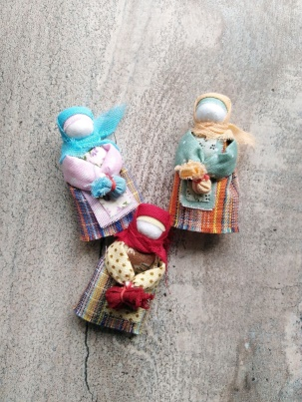
Загадки о тряпичной кукле

Соберешься в дальний путь,
Эту куклу не забудь!
Она в пути помощница –
Кукла…
(подорожница)
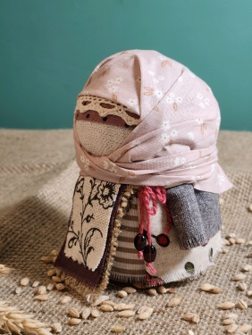
Будет мир да лад в семье,
Хлеб да каша на столе.
Эта кукла всем на диво
Гречкой и пшеном набита.
(крупеничка)

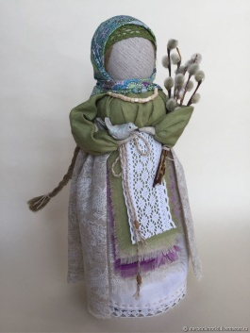
Встала в Красном уголке
Кукла с вербочкой в руке.
(вербница)

Пословицы, о мастерах и народных ремеслах.

Каков мастер, такова и работа.
Кто на все руки, у того нет скуки
Мастер дела за все берется смело.
Всякий человек по делу узнается.

Потешки о кукле
«Куй, куй, чоботок,
Подай, баба, молоток,
Не подашь молоток,
Не пидкую чоботок,
А в ротик говорунок,
А в головку разумок!»

Приложение 2

Мастер – класс для родителей
«Бычок – травяной бочок: делаем скульптуру из сена»

Цель: приобщение родителей к истокам создания народной игрушки.

Ароматное сено – доступный материал для летних поделок. Это занятие развивает пространственное воображение и знакомит с окружающим миром. А чтобы фигурка получилась похожей на животное, нужно хорошо знать, как оно выглядит.

Сегодня мы сделаем бычка из сена. Для начала нам необходимо сделать выкройку для будущей фигуры.
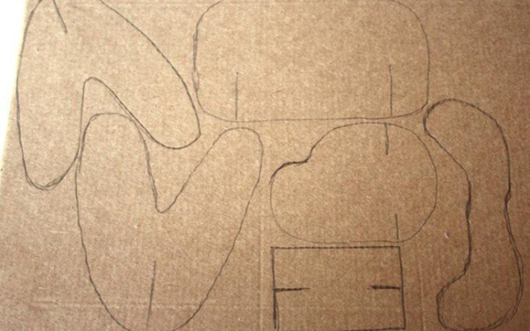
У нас получилось 6 деталей: две пары ног, туловище, голова, шея и уши. Отметим прорези, с помощью которых детали будут соединяться друг с другом. Вырезаем и составляем основу скульптуры. 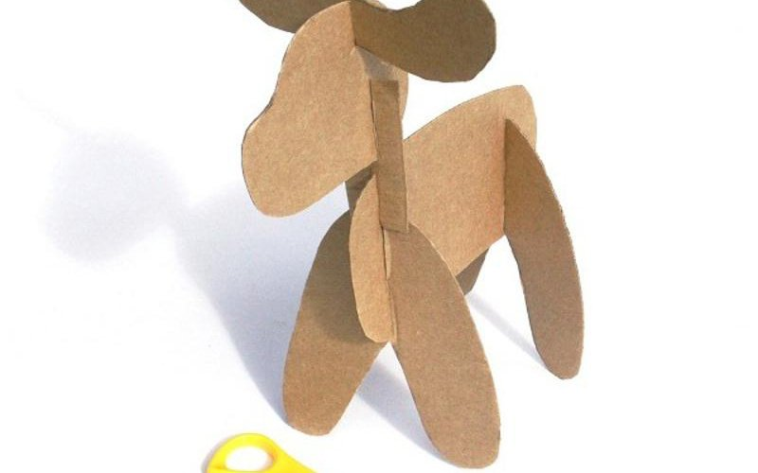
Далее для работы нам понадобится сено, крепкие нитки и ножницы. 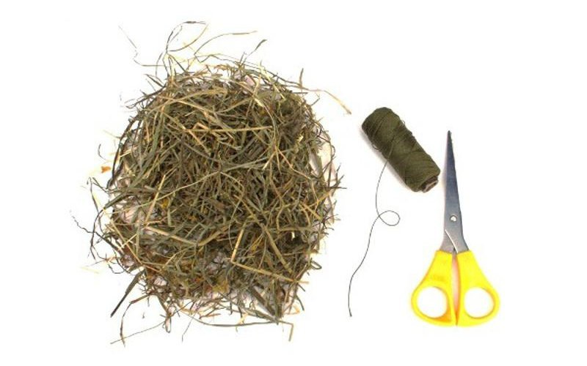

Начинаем прикреплять сено к основе скульптуры. К ногам бычка прикладываем пучки сена и приматываем их ниткой, прямо от катушки.
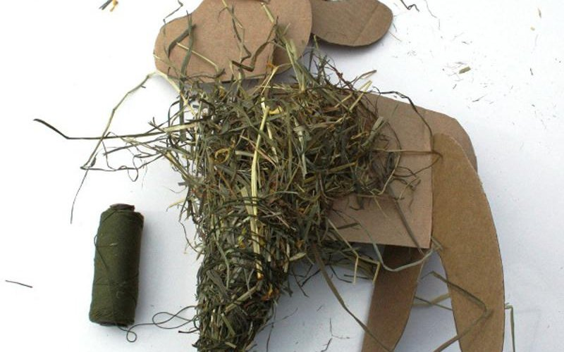
Не отрезая нитку, переходим к следующей части фигуры. В верхней части ног будущего бычка торчат пучки сена, приматывать их не нужно, со временем они закроются новыми слоями.
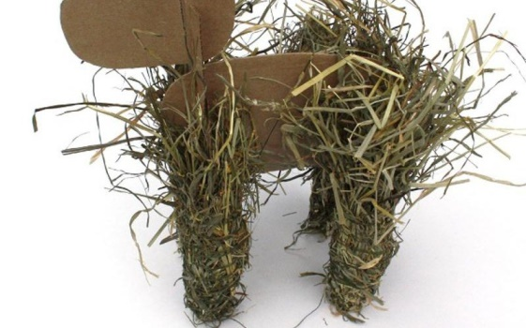
Теперь прикладываем пучки сена к туловищу будущего бычка, закрепляем их ниткой. На этом же этапе формируем основу для хвоста бычка.
Отдельно оформляем уши бычка. Обратите внимание: средняя часть детали остается свободной, иначе деталь будет трудно крепить к голове фигуры.

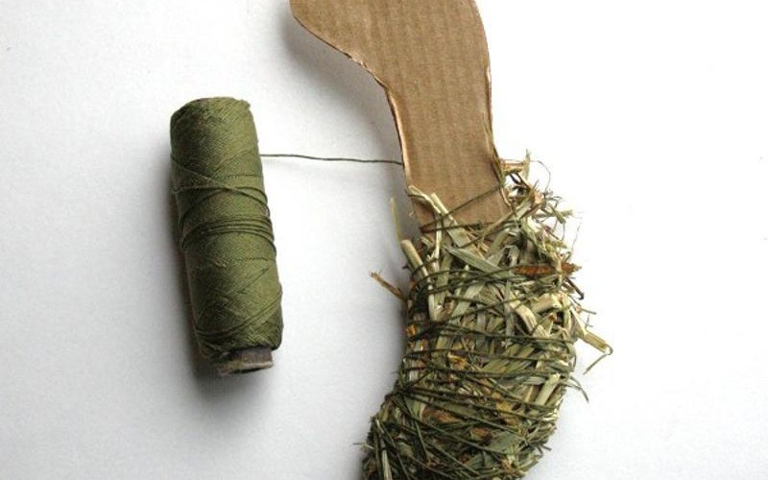
Прикрепляем уши на голову бычка, притягиваем деталь ниткой. Закрываем сеном шею бычка.
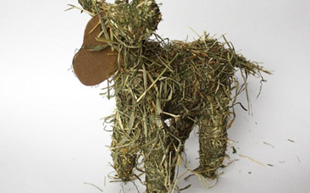
Время формировать голову бычка. Голова получается длиннее, чем каркас головы, ведь нам понадобится сформировать нос животного.
Из маленьких пучков травы скручиваем рожки, прикрепляем их к голове бычка. Закрываем место соединения деталей пучками сена. Если фигурке где-то еще недостает объема. Время это исправить. В тех местах еще добавьте сена.
Заканчиваем формирование хвоста животного: у бычка хвост довольно длинный, с кисточкой.
Для окончательного оформления фигурки используем кукольные глаза, маленький колокольчик .
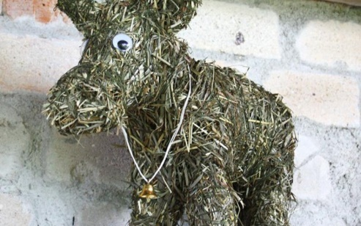
Придавая голове бычка более правильную форму, перетягиваем мордочку ниткой: делаем несколько оборотов, затем нитку закрепляем и отрезаем. Прикрепляем бычку глаза, подвешиваем колокольчик.
Вот у нас получился такой замечательный соломенный бычок!

Приложение 3

Конспект НОД по лепке для детей разновозрастной группы компенсирующей направленности для детей с ТНР 5-7 лет «Кубанская игрушка «Конь — друг казака»

Цель: развить навыки в лепке глиняной игрушки.

Задачи:
- Привить интерес к осваиванию народного традиционного гончарного искусства Краснодарского края.
- Знакомить с особенностью Кубанской игрушки; учить видеть выразительную форму игрушки, соблюдать пропорции в деталях.
- Развивать навыки в лепке, работе со стеком, в формировании общей формы и дополнении её деталями, знакомить со свойствами глины.
- Воспитывать самостоятельность в выполнении работы; дружелюбное отношение к коллективу; способность доводить дело до конца.

Оборудование: глина, пластинки под лепку, стеки, влажная губка, ёмкость с водой для смачивания пальцев, мягкая тонкая кисть, гуашевые краски

Ход:
В руках у педагога глиняная игрушка «Лошадка».
Воспитатель: Здравствуйте ребята. А что вы делаете? (Ответы детей)
Сегодня я расскажу вам о народном гончарном промысле.
Презентация «Мастера гончарного дела»

Я была на мастер-классе в мастерской мастера глиняной игрушки. Как раз там я научилась делать глиняные игрушки. Смотрите, что у меня получилось. (Педагог показывает глиняную игрушку «Лошадка»).
Кто из вас тоже хочет сделать такую лошадку? (Ответы детей)
Эту лошадку я делала под руководством мастера гончарного дела, и сегодня хочу рассказать и показать вам основы изготовления глиняной игрушки.
Педагог показывает весь процесс изготовления народной игрушки.
Ребята, специально для вас я сделала технологические карты, чтобы вы могли самостоятельно вылепить игрушку. Разомнем наши пальчики, чтоб работать было веселей.
Пальчиковая гимнастика «Скачут лошадки»
Вот помощники мои,
Их, как хочешь, поверни. (Показать ладони, повертеть ими)

По дороге белой, гладкой
Скачут пальцы, как лошадки.
(Продвижение рук вперед, передвигая пальцами)
Цок-цок-цок. Цок-цок-цок.
Скачет резвый табунок. (Звукоподражание)

Громко кричат лошадки: «И-го-го!»
Поскакали далеко. (Звукоподражание)

Ну, вот теперь вы готовы лепить свою игрушку? Что вам понадобится для работы, и где это будет удобно делать? (Ответы детей)
Педагог предлагает взять детям технологическую карту на каждый стол.
Вы отлично справитесь, я в этом уверена!

Во время работы педагог помогает детям реализовать их замыслы, даёт советы, поддерживает разговор и инициативы, показывает отдельные приёмы в изготовлении игрушки
(Звучит фоновая народная Кубанская музыка)
Во время работы дети активно взаимодействуют с педагогом, задают вопросы и делятся впечатлениями.

Ребята, глиняная игрушка скоро просохнет и станет твёрдой. Что можно будет сделать ещё, чтобы она была ещё привлекательнее? (Ответы детей)
Замечательно! Но помните, что и в росписи игрушки нужно соблюдать традиции.
У вас получились замечательные игрушки! И я думаю, что то чему вы сегодня научились, обязательно кому-то пригодится!

